Таким образом, вероятность отказа (того что СМО с состоянии S₁) есть 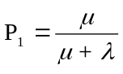 (2.26)
Вероятности обслуживания (относительная ПС) 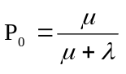 (2.27). Обратите внимание на (2.24)*. Это уравнение, представляющее “баланс” обслуженных и поступающих заявок, определяет АБСОЛЮТНУЮ ПРОПУСКНУЮ способность устройства 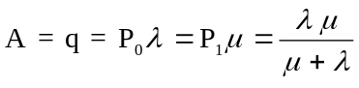 (2.28) - среднее число заявок, обслуживаемых в еденицу времени. МНОГОКАНАЛЬНАЯ СМО С ОТКАЗАМИ [6, 13, 25] (ЗАДАЧА ЭРЛАНГА). - Система имеет n каналов. - Входной поток с интенсивностью . - Интенсивность обслуживания одного канала 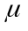. НАЙТИ: - Среднее число заявок, обслуживаемых в еденицу времени (абсолютная пропускная способность). - Долю обслуживаемых заявок (относительная пропускная способность). - Вероятность отказа. - Среднее число занятых каналов. 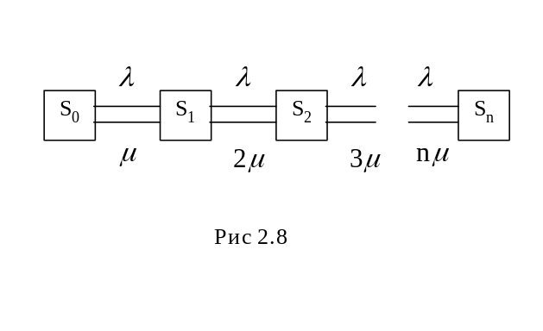 Такой граф можно описать уравнениями (2.13) (обратите внимание на интенсивности “возврата” в исходные состояния) 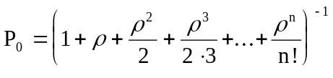 (2.30) Еще раз! - среднее число заявок, приходящееся за среднее время обслуживания одной заявки, приведенная интенсивность. Заявка будет отвергнута, когда все каналы заняты, т.е. 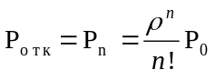 (2.31) Отсюда вероятность обслуживания или относительная ПС 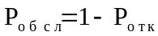 (2.32) Абсолютная - же ПС есть (доля от) 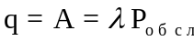 (2.33) Среднее число занятых каналов это 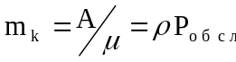 (2.34). ОДНОКАНАЛЬНАЯ СМО С НЕОГРАНИЧЕННОЙ ОЧЕРЕДЬЮ. Характеристики: N_{c}, N_{сист} - среднее число заявок в системе. Т_{с}, Т_{сист} - среднее время пребывания заявки в системе. N_{оч} - среднее число заявок в очереди. Т_{оч} - среднее время стояния в очереди. Р_{з} - степень занятости, вероятность занятости. 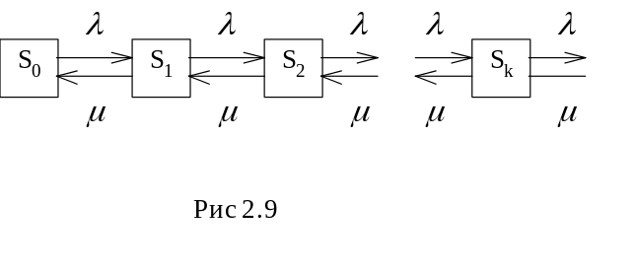 Система существует (работаспособна) лишь при 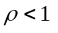 при 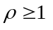 очередь возрастает НЕОГРАНИЧЕННО. Применяя решения модели Колмогорова 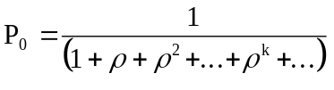 (2.35) Знаменатель дроби - геометрическая прогрессия сумма которой существует при и равен 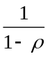, поэтому 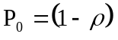 (2.36) Вероятность занятия очереди k заявками будет 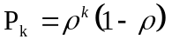 (2.37) (это следует из решения уравнений Колмогорова). Число заявок в СМО (формула МО для дискретного распределения) 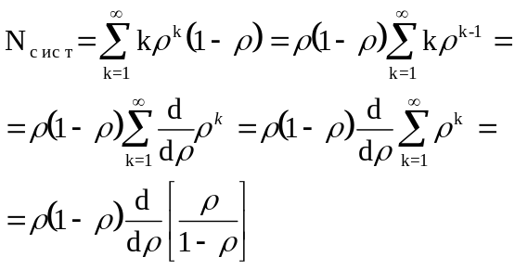 Окончательно получаем 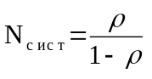 (2.38) По формуле Литтла 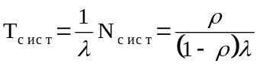 (2.39) Вероятность занятости 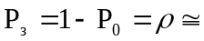доля обслуженных (2.40) Среднее число заявок в очереди = среднему числу заявок в системе - минус среднее число обслуживаемых заявок. 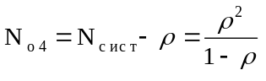 (2.41) А по формуле Литтла 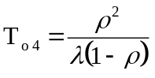 . Заявка либо обслуживается, либо нет а мат. ожидание числа обслуженных заявок = вероятности занятости! 

